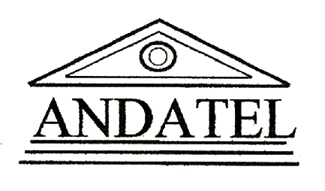
ООО «АНДАТЭЛЬ»
127232, Москва, Дмитровское шоссе д.85
тел. +7(495) 782-58-95
Email: andatel@fruktovilavash.ru
www.fruktovilavash.ru

Пастила торговой марки «Фруктовый лаваш»
100 % натуральный продукт без применения сахара и каких-либо добавок.
Вкусно и полезно!

Прайс-лист

Действителен с 10.11.2014г.
Фруктовая пастила: |  | Цена за 1 упаковку (70гр) в коробке 20 упаковок.
 |  | от 5 до 10 коробов | от 11 до 100 коробов. | от 100 коробов.
1 | Яблочная | 45р | 40р | 35р
2 | Яблочно-абрикосовая | 45р | 40р | 35р
3 | Яблочно-сливовая | 45р | 40р | 35р
4 | Яблочно-банановая | 45р | 40р | 35р
5 | Сливовая | 45р | 40р | 35р

Фруктово-ягодная пастила: |  | Цена за 1 упаковку (35гр) в коробке 40 упаковок.
 |  | от 5 до 10 коробов | от 11 до 100 коробов. | от 100 коробов.
1 | Яблочно - клюквенная  Яблочно - клюквенная | 26р | 24р | 22р
2 | Яблочно - брусничная | 26р | 24р | 22р
3 | Яблочно - черничная | 26р | 24р | 22р
4 | Яблочно-смородиновая | 26р | 24р | 22р
5 | Яблочно - вишневая | 26р | 24р | 22р
6 | Яблочно - клубничная | 26р | 24р | 22р

